Уважаемые родители, следующая серия заданий посвещена:
Тематическая неделя: «Азбука безопасности».
- Ознакомление детей с бытоыми электическими приборами, название, польза, опасность…

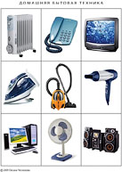
- Опираясь на картинки, постараться отгадать с ребенком загадки:
Плывет пароход,
То назад, то вперед. (Утюг.)

Дом на ножках,
Посреди окошко.
Засветится окно –
Появится кино. (Телевизор.)
Он с хоботом резиновым,
С желудком парусиновым,
Как загудит его мотор,
Глотает он и пыль и сор. (Пылесос.)

- Упражнение: Какой прибор включен в разетку?
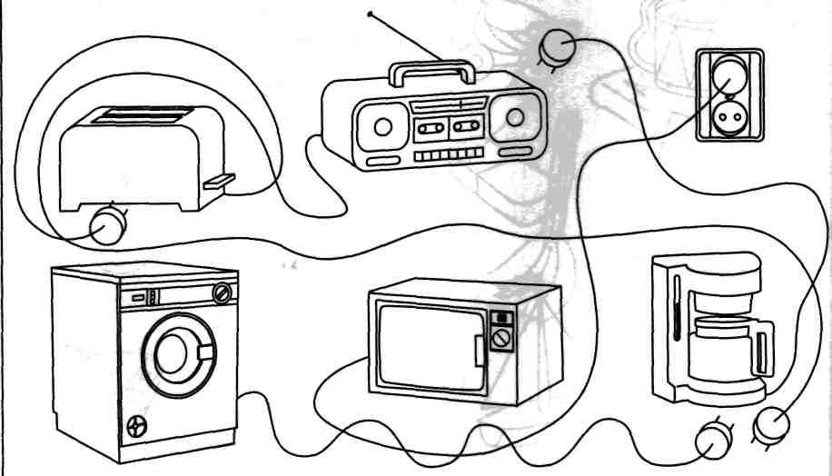
Раскрасить приборы, которые не включены в разетку.
- Артикуляционная гимнастика «Жил-был язычок».
Жил-был язычок. (Откройте рот и покажите язычок.) У него был домик. Домик открывался и закрывался. (Несколько раз откройте и закройте рот.) Аеще язычок любил выглядывать в окошко. Вот так. (Несколько раз покажите детям высунутый тонкий язычок.)
- В доме есть еще опасные предметы:
« С предмедметами острыми будь осторожен,
Ими ты больно параниться можешь!»
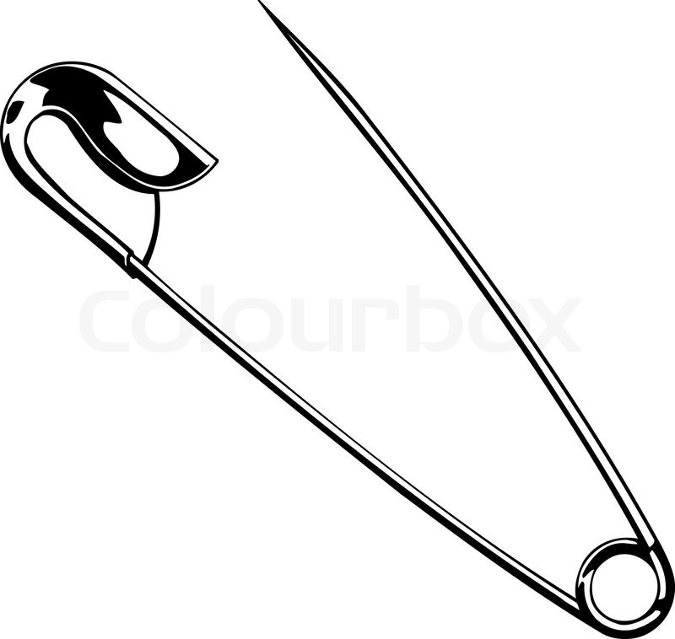
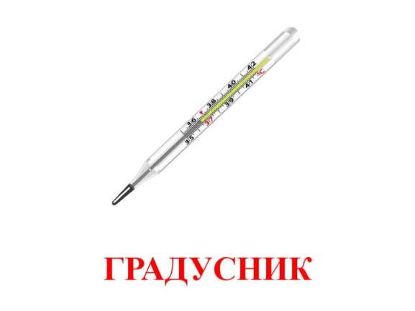
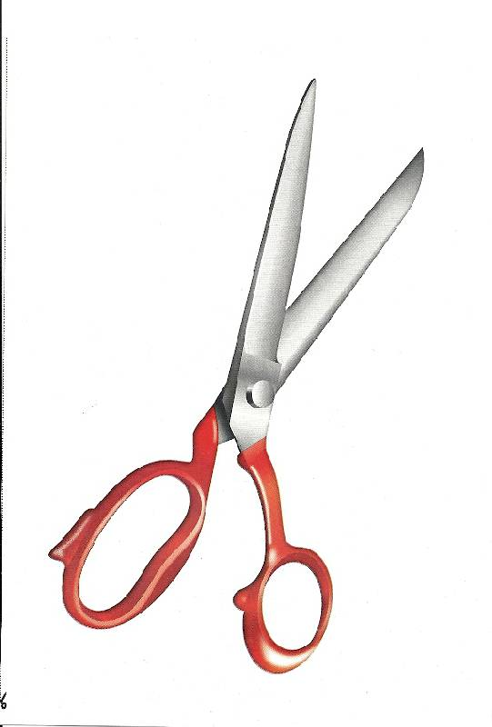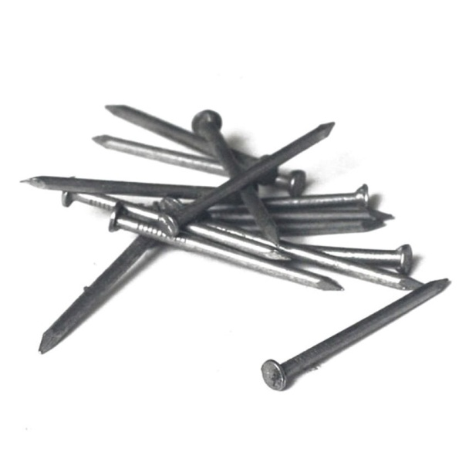
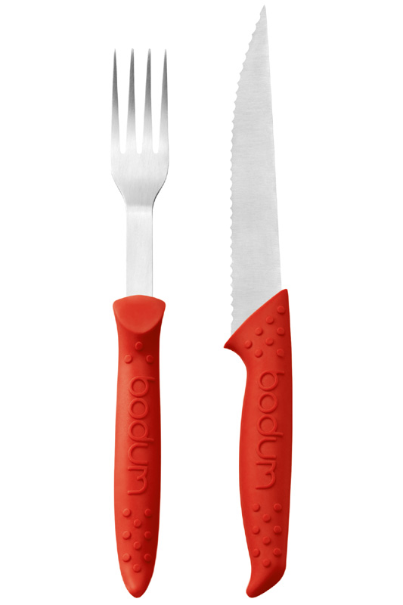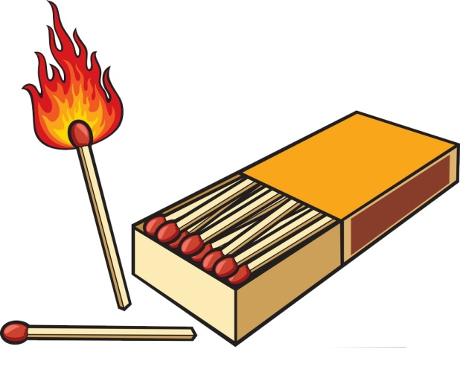

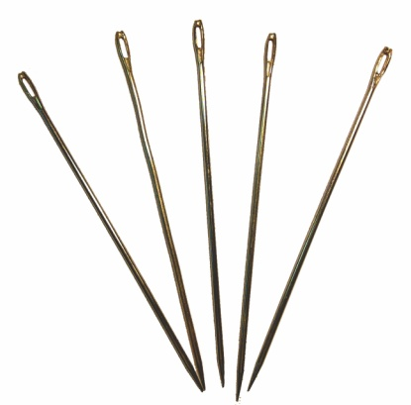

- Физ. минутка:
На зарядку солнышко поднимает нас,
Поднимаем руки мы по каманде «раз»
А над нами весело шелестит листва.
Опускаем руки мы по команде «два»
Соберем в корзинки мы ягоды, грибы,
Дружно накланяемся по команде «три».
На «четыри» и на «пять» станем дружно мы скакать
Ну, а по каманде «шесть» всем на стулья тихо сесть.

- Лепка с детьми «Гвозди»
Берем кусок пластилина делим его на 3 – 4 части. Приготовленные кусочки разминаем, раскатываем между ладонями прямыми движениями в тонкую колбаску. Отдельно скатываем между ладонями круговыми движениями шарик – шляпку, затем расплющиваем шарик пальцами, надеваем шляпку на гвоздь. Получился гвоздь.

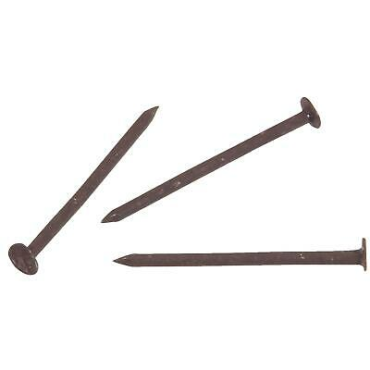
- Посмотреть мультфильм «Уроки тетушки Совы – Уроки осторожности».
https://youtu.be/PVSePWtt31c
Уважаемые родители уделите детям немного времени и они ответят вам любовью и послушанием. Спасибо Вам большое.

